出國報告
日本三重縣及山口縣工廠參訪

台灣資源再生協會
撰稿人：陳偉聖

參加期程：中華民國98年09月06日至09月13日

一、前言
日本三重縣產業廢棄物協會及山口縣縣政府對於台灣的資源再生市場，具有相當的興趣，過去這兩個縣的產業廢棄物協會及縣政府招商單位已有多次帶領縣內各個資源再生公司，前來台灣開拓市場，同時也歡迎台灣廠商前往日本投資設廠，近年來該兩個機構也已多次來台拜會台灣資源再生協會、資源再生同業公會、國立成功大學永續中心及政府環保主管機關。此次，山口縣及三重縣等資源再生業者也極力邀請台灣資源再生協會、資源再生同業公會、資源再生業者及成大資源再生中心，參訪三重縣產業廢棄物協會及其會員工廠二家;山口縣也提出相關之邀請，參訪山口縣內六家資源再生工廠，藉由雙方產業界及學術界之實際現廠瞭解及技術交流，來增加未來這兩個縣與台灣資源再生業界或學界，進一步合作進行資源再生業務、技術合作及研究發展之可能性。
二、行程
此次行程安排共8天，主要包含三重縣及山口縣之產業廢棄物協會訪問及工廠參觀等行程，詳列如表一。

表一、參訪行程表
日 期 | 行 程
2009.09.06 （日） | 由桃園機場至日本名古屋中部機場
2009.09.07 （一） | 1.參訪三重縣產業廢棄物協會。  2.上杉株式會社(三重縣):產業廢棄物處理業，廢電線電纜回收、廢五金回收、總合解體事業、廢紙廢木回收、醫療廢棄物處理等  3.三重中央開發株式會社(三重縣)：廢棄物收集運搬、中間處理、再資源化及最終處分場。
2009.09.08 （二） | 1.喜樂礦業株式會社(山口縣):廢油產業廢棄物回收廠
2009.09.09 （三） | 1.Decos株式會社(山口縣):廢纖維廢棄物回收廠  2.山口縣酪株式會社(山口縣):牛奶、乳酪製造及廢奶製品回收廠  3.山口縣下關市外資系企業誘致推進委員會交流會
2009.09.10 （四） | 1.宇部材料株式會社(山口縣):海水回收鎂金屬材料工廠  2.廣島企業株式會社(山口縣):廢塑膠回收工廠  3.宇部衛生工業株式會社(山口縣):過期食品回收製成飼料工廠
2009.09.11 （五） | 1.參觀山口縣原鄉及產業展  2.台灣的環境政策及資源再生產業的概況(日本貿易振興機構)
2009.09.12 （六） | 1.九州水俁市立水俁病資料館及水俁病受害人Hothouse參訪
2009.09.13 （日） | 賦歸(福岡到桃園機場)

三、參與人員
職 稱 | 姓 名 | 公 司
理事長 | 蔡敏行 | 台灣資源再生協會
研究教授 | 蔡敏行 | 國立成功大學資源再生中心
理事長 | 陳敏雄 | 台灣區資源再生工業同業公會
董事長 | 陳敏雄 | 昶昕實業股份有限公司
專員 | 陳國發 | 昶昕實業股份有限公司
理事 | 陳癸宏 | 台灣資源再生協會
副總經理 | 陳癸宏 | 瑞大鴻科技材料股份有限公司
董事長 | 王國儒 | 福誼企業股份有限公司
董事長夫人 | 王林玉雲 | 福誼企業股份有限公司
專案經理 | 陳偉聖 | 國立成功大學永續環境研究中心

四、參訪內容
1.三重產業廢棄物協會

三重縣產業廢棄物協會設立於平成3年11月27日，位於三重縣四日市市鵜の森1-2-19 マルキビル5階，協會目前擁有會員共有380多家，其中包括事業排出業者、運搬業者、中間處理業者、最終處理業者等。平成21年度協會收支預算為收入7千5百萬日幣，支出約4千5百萬日幣，一年之經費預算約4千萬日幣。協會組織為總會下設理事會及監事，理事會包括會長、副會長、專務理事及理事等，理事共有18位，監事有2位。其下再設委員會、部會、專門部會及事務局。委員會內容包括總務委員會、福利厚生委員會、廣報調查委員會及適正處理委員會;部會則分排出事業者部會及青年部會;專門部會包括災害廢棄物處理專門部會、優良業者評價制度推進專門部會及醫療廢棄物專門部會;事務局下設職員五位。協會經常辦理業者許可申請相關管理責任之講習會，產業廢棄物適正處理之研究會、研修會及講習會之辦理業務，另外也提供協會事業及行政業務之活動、業界之動向之最新情報等訊息，提供會員參考。訪問當天由協會會長、專務理事及事務局職員等三位人員接待及洽談，下面照片為訪談情形(照片1-1)及會後之合照(照片1-2)。
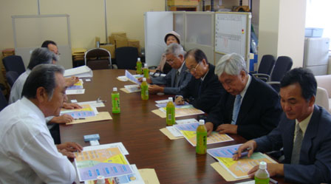
照片1-1:訪談情形

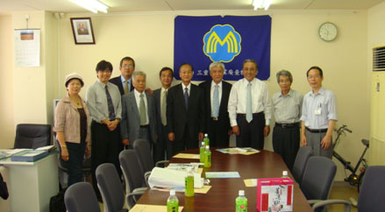
照片1-2:訪談後合照

2. 上杉株式會社

上杉株式會社位於三重県四日市市天ヵ須賀新町1番地の32，公司創立於大正10年，公司資本額為3千萬日幣，員工人數約70人，年營業額50億，主要的營業項目包括非鐵金屬及鐵金屬之回收、產業廢棄物處理業，廢電線電纜回收、總合解體事業、廢紙廢木回收、醫療廢棄物處理等。該公司在非鐵金屬回收以銅、鋁、鉛及鋅為主，下面照片為該公司非鐵金屬回收之照片(照片2-1)。廢鐵回收廠之處理情形如照片2-2所示，照片2-3為電線電纜回收作業情形。此外，該公司也有電子零組件及電路板等廢資訊產品回收作業，也包括電子零組件中之貴金屬回收作業。總合解體作業所拆解下來之廢鐵、廢非鐵金屬及其他廢棄物再進行回收，作業情形如照片2-4。

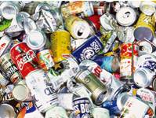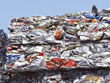
照片2-1:鋁罐回收

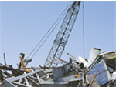
照片2-2:廢鐵回收作業

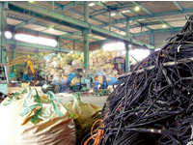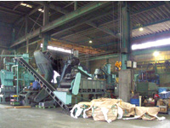
照片2-3:電線電纜回收作業廠

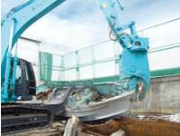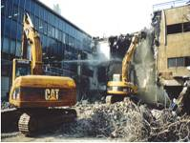
照片2-4:總合解體作業
上杉株式會社也代替工業區內其他工廠排出之廢水進行處理，其廢水處理設施及作業情形如照片七所示。該公司對於廢紙、廢木及廢塑膠之回收作業如照片八所示。此外，該公司也有運搬醫療廢棄物方面的業務，照片九為上杉公司參訪情形。

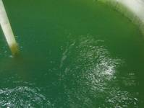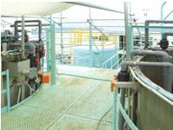
照片2-5:工廠廢液處理設備

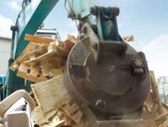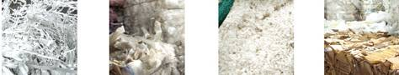
照片2-6 :廢紙、廢木及廢塑膠回收

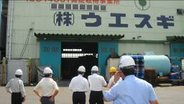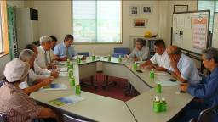
照片2-7:上杉公司參觀情形

3. 三重中央開發株式會社

三重中央開發株式會社是大榮環境株式會社之同一資本公司，位於三重県伊賀市予野字鉢屋4713番地，公司創立於昭和55年，公司資本額為9千萬日幣，員工人數約863人，下包商工作人員459人，合計1322人，年營業額400億，主要的營業項目包括收集、運搬、中間處理、資源再生及最終處分等多項作業內容，是一個完整的廢棄物處理及再資源化工廠，公司的經營理念為人類生活、產業與自然之和諧共存，經由公司的運作模式，亦即收集運搬、中間處理、再資源化及最終處分等作業後，實現持續型資源循環社會的目標。該公司全場區之所有中間處理、資源再生設施及最終處分設施規劃如照片3-1所示。該公司擁有貨卡車95輛，貨櫃車350輛，進行公司對各種廢棄物的收集與搬運。公司可以針對18種一般事業廢棄物進行清運，其中包括污泥、廢油、廢酸、金屬廢料、動植物性殘渣等等，也可清運8種有害事業廢棄物，包括廢油、污泥、廢酸、感染性廢棄物、廢石綿、焚化灰渣等等。
公司在中間處理方面，擁有焚化、破碎、選別、乾燥、中和、洗淨、混練、脫水、造粒、壓縮成型、固形燃料化、減容固化、肥料化、焙燒、熔融等多項中間處理程序，各個處理程序針對各種不同的廢棄物，同時也再資源化公司很多的再生產品。本質廢棄物可以回收為炭化物、燃料及發電;廢塑膠可以回收為固形燃料(參見照片3-2)，或進焚化爐回收熱能發電，焚化灰渣可以作土木資材;廢石膏板材可再生為無水石膏或與廢紙再生成固形燃料;建設廢棄物可以回收再生碎石及金屬物質;無機污泥經由焙燒爐作成土木資材(參見照片3-3及3-4)或乾燥再生成再生土，有機污泥則經由乾燥爐或炭化爐再生成炭化物或經由堆肥設施再生成肥料;廢石綿經由氣化改質設施作成土木資材或進掩埋場掩埋;污染土壤可以經由焙燒爐後作為掩埋場之覆土之用，也可經由熔融爐再生土木資材，也可直接進掩埋場掩埋;動植物性殘渣可經由乾燥爐及炭化爐再生成炭化物，或由堆肥設施再生成肥料，或經由焚化爐及焙燒爐作成土木資材;醫療廢棄物經由焚化爐及焙燒爐作成土木資材;各種燃燒後的灰渣都可經由焙燒爐再生成土木資材。公司另有電弧爐熔煉爐，可以將有害廢棄物及所有焚化灰渣熔融成岩塊(如照片3-5)，作為土木資材之用。
公司的最終處分場，也就是掩埋場，總掩埋量為2百6拾7萬方之掩埋量，掩埋場之底層舖面共分五層，如照片3-6所示。該公司在最終處分場埋設完成後，也規劃完善的場址再利用之方式，如以前在大阪府完成掩埋及建設的和泉環保再生公園，可以提供社區民眾休閒生活之用。
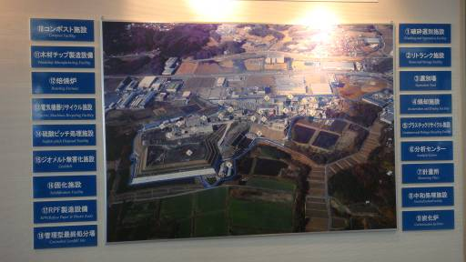
照片3-1:全區所有設施分佈圖
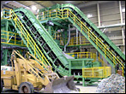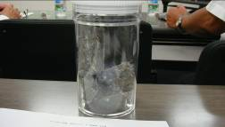
照片3-2:RPF製造程序及再生產品照片
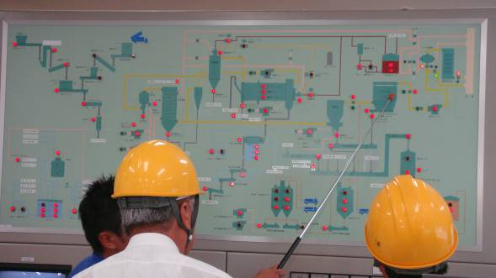
照片3-3:焙燒爐處理流程
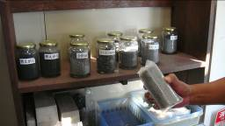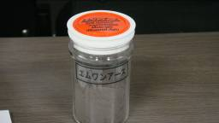
照片3-4:焙燒爐之進料及再生產品

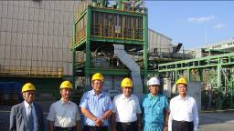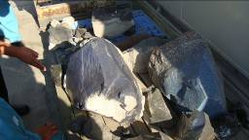
照片3-5:電弧熔融爐及再生產品

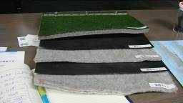
照片3-6:掩埋場之底層舖面設施

4. 喜樂礦業株式會社

喜樂礦業株式會社廣島總合工場位於廣島県山縣郡北廣島町大字新氏神72番2，公司創立於昭和48年，公司資本額為1億3千萬日幣，員工人數約528人，主要的營業項目包括油系產業廢棄物之無害化、減量化及有效再利用。該公司有11個產業廢棄物之清除處理許可，廣島總合工場共有13個設施用以處理含油的各種廢棄物，照片4-1為該公司社長接待及簡報情形。該公司對於所收集之廢油經油貯存區(如照片4-2)，分類可回收的燃料油及不可回收之油系廢棄物，可回收廢油經由精製工場(如照片4-3之真空蒸餾設施)，再生成為燃料油;不可回收之油系廢棄物，則經由焚化爐及熔融爐(如照片4-4)，回收熱能及土木資材(如照片4-5)，經由系統回收之5mm粒料，再與其他粒徑之砂石料拌合成混凝土塊(如照片4-6所示)。

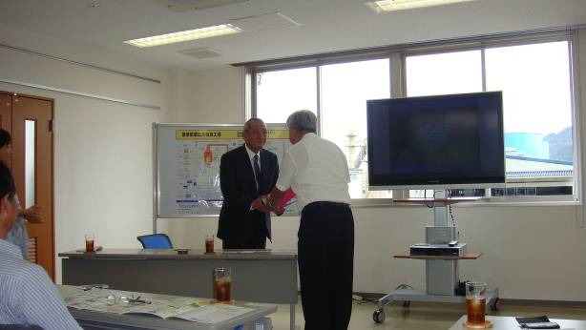
照片4-1:喜樂礦業公司簡報

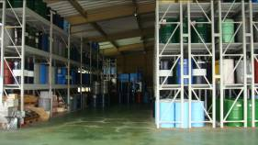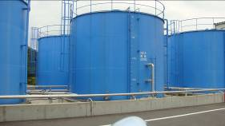
照片4-2:廢油貯存區及桶槽區

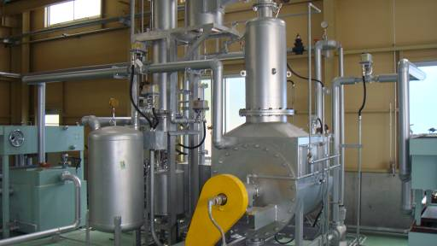
照片4-3:廢油真空蒸餾設備
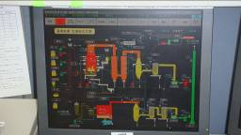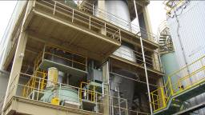
照片4-4:油系廢棄物焚化設備
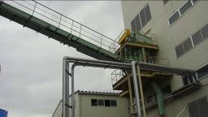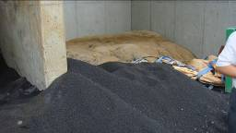
照片4-5:熔融渣作為土木資材

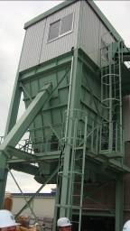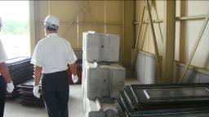
照片4-6:土木資材拌合成混凝土塊

5. DECOS株式會社

DECOS株式會社位於山口縣下關熊野西町第13號，第6號，公司創立於1977年，公司資本額為3千萬日幣，員工人數約42名，主要的營業項目包括紙類廢棄物收集、運搬及纖維再生利用、板材原料供應等多項作業內容，是一個完整的紙纖維廢棄物再資源化工廠，照片5-1為該公司所收集的廢報紙，經由照片5-2之進料及破碎系統，即可產製回收纖維，再經由照片5-3之纖維再生系統，即添加硼砂、硼酸及硬脂酸氧化鋁等三種添加物後，再生纖維即具有防水、防火之功能性產品(如照片5-4)，照片5-5即其產品之耐火試驗之情形。

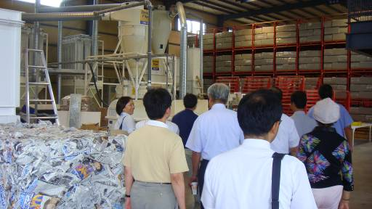
照片5-1:廢報紙回收
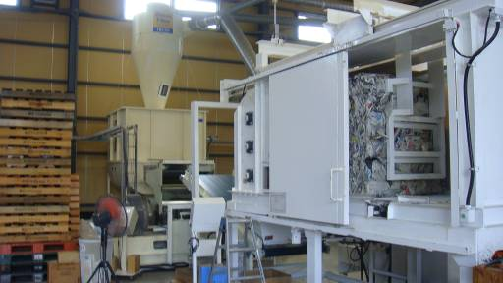
照片5-2:廢紙進料及破碎系統
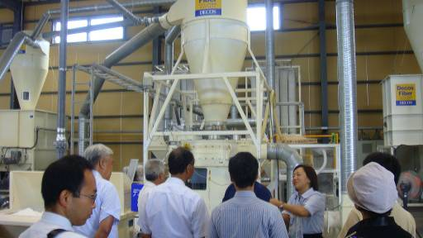
照片5-3:回收纖維之再生系統
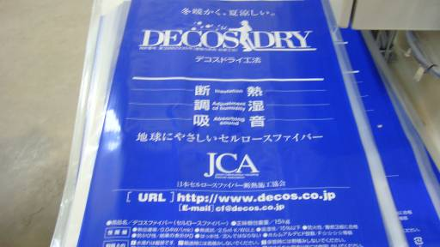
照片5-4:斷熱、調濕及吸音之纖維產品
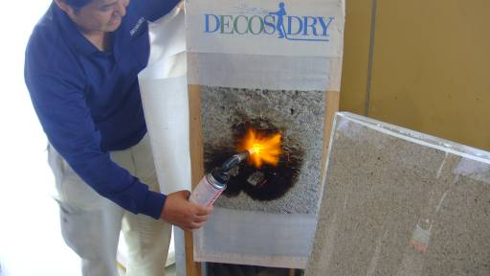
照片5-5:回收纖維耐火試驗
6. 山口縣酪乳業株式會社

山口縣酪乳業株式會社位於山口県下關市菊川町部夢団地1番，公司創立於平成11年，公司資本額為2億7千萬日幣，員工人數約158人，主要的營業項目包括牛乳類、飲料類、發酵乳、乳酸菌飲料、洋生菓子等。該公司生乳處理能力為150KL，牛乳類生產能力為161KL，果汁生產能力33KL，發酵乳生產能力30KL。該公司由牧場、工場、計量、受乳檢查、清淨化、冷卻貯乳、均質化、加熱殺菌、充填、裝箱、產品檢查及出貨等一貫作業，作到產品讓顧客安全、安心及衛生的經營理念(照片6-1為參觀乳製品生產流程之情形)。廢乳製產品之回收系統是公司建構的新製程，主要經由發酵產氣及再生成為肥料，作為牧場之肥料供應。品收系統之進料為照片6-2之廢乳製品進料濾網，照片6-3為進料貯槽，照片6-4為地下發酵槽，照片6-5為產氣貯槽，乾燥後的肥料如照片6-6。

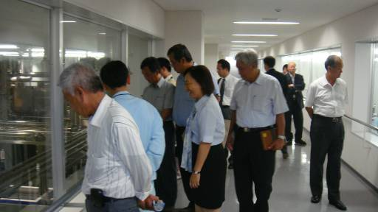
照片6-1:乳製品生產流程參觀
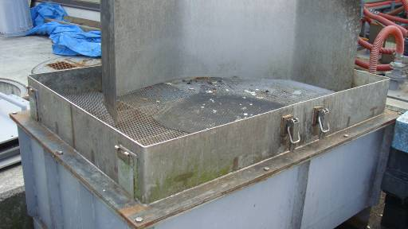
照片6-2:廢乳製品進料濾網
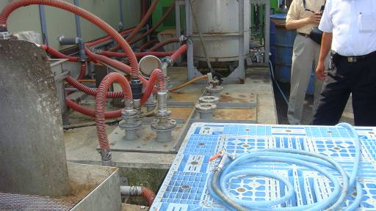
照片6-3:進料貯槽(地下化)
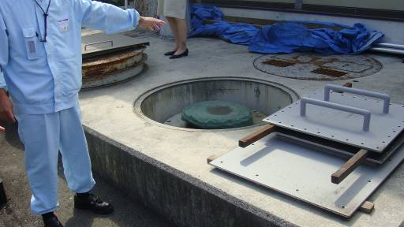
照片6-4:地下發酵槽
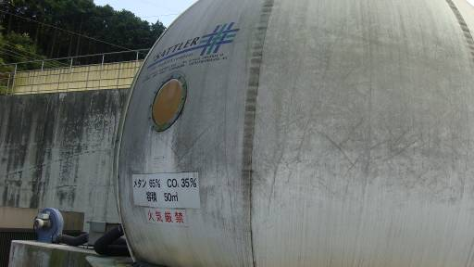
照片6-5:產氣貯槽

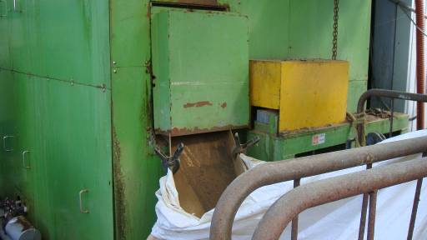
照片6-6:乾燥後的肥料產品

7. 山口縣下關市企業交流

9月9日之晚宴由山口縣下關市外資企業誘致推進委員會，與台灣資源再生協會及台灣資源再生同業公會舉行交流會，由山口縣下關市外資企業誘致推進委員會的會長齊藤秀之及台灣資源再生協會理事長蔡敏行分別致詞(參見照片7-1)，隨即在台灣資源再生同業公會理事長陳敏雄之舉杯乾杯聲中，開始進行歡談及交流，閉會式則由山口縣商工勞動部企業立地推進室室長清水弘己致詞閉幕，會後永與人員合照留影(照片7-2)。

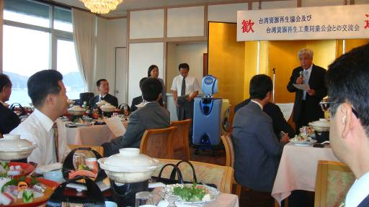
照片7-1:台灣資源再生協會理事長致詞
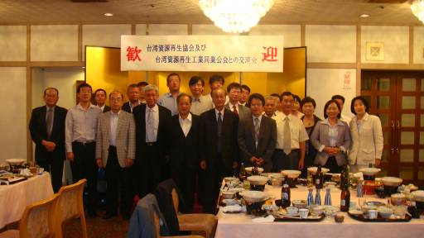
照片7-2:交流會後參與人員合影留念
8. 宇部材料工業株式會社

宇部材料工業株式會社位於山口県宇部市大字小串1985番地，公司創立於1997年，公司資本額為40億日幣，員工人數約610人，主要的營業項目包括耐火材、石灰質窯業製品、電子材料、光學材料、複合材料、樹脂材料、肥料、水質及土壞改良劑、脫硫劑、脫鹽劑、土木資材、農藝資材。本次參觀之重點在於海水中回收鎂金屬，參訪之情形如照片8-1及8-2所示。該公司原先已有石灰石(碳酸鈣)焙燒為生石灰(氧化鈣)之製程，接著也有生石灰水化成石灰乳(亦即氫氧化鈣)之製程，而海水回收鎂，即是在石灰乳中加入海水即可生成氫氧化鎂的沈澱物。海水中之鹽類含量之前三位，氯含量約為1.9%，鈉約1.056%，鎂約為0.127%，所以鎂是相當值得回收的金屬，另外海水中之鋰、銣、鍶、鉬、鈾等金屬回收也是可行的。鎂質鹽類可以作為排煙脫硫、水質改善、土壞改良等用途很廣。

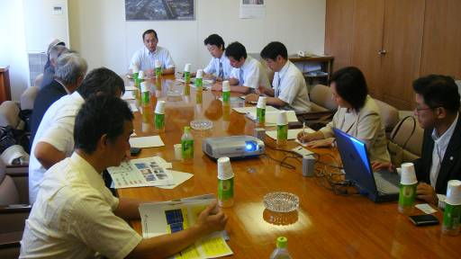
照片8-1:參訪簡報情形
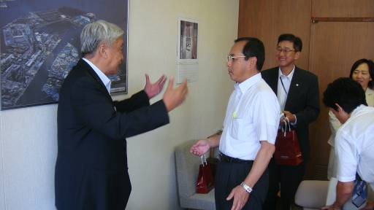
照片8-2:會後交流情形
9. 廣島企業株式會社

廣島企業株式會社位於山口県宇部市大字山中字甲石700-13番地，公司創立於昭和40年，公司資本額為1千萬日幣，主要的營業項目包括PE、PP、PS等多項廢塑膠佪收作業，照片9-1為公司社長簡報情形，照片9-2為公司資源再生之塑膠產品，照片9-3為公司廢塑膠進料情形，照片9-4為廢塑膠進料及破袋系統，廢塑膠先經照片9-5之磁選設將其中含有之廢金屬先行分選出來，再經由照片9-6之手選系統將PS以人工手選分開回收，剩下之PE、PP則進入後續之分選設備，分選作業主要分為浮選(如照片9-7)及離心分選，選完後再經由乾燥(乾燥設備如照扸9-8)後成為初步產品(如照片-9-9)，再經過壓出成型系統(如照片9-10)再生成為塑膠粒料(如照片9-11)。PS的部份也是經過磁選、手選、破碎、減容後再生成玩具及文具等再生產品。

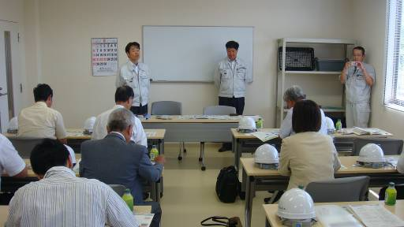
照片9-1公司社長簡報情形
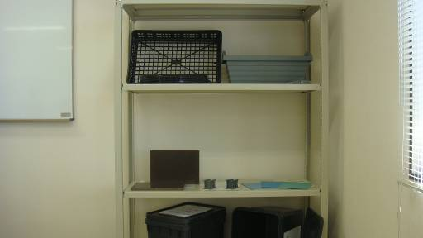
照片9-2:公司塑膠再生產品
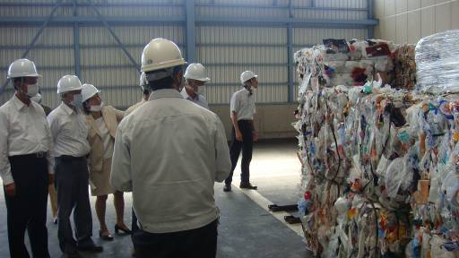
照片9-3:廢塑膠進料(含PE、PP、PS)
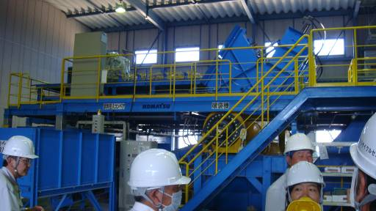
照片9-4:進料及破袋系統
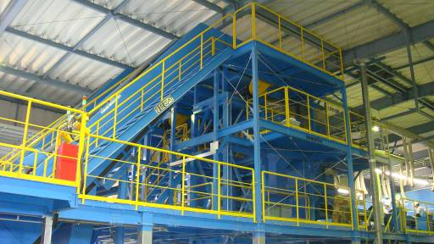
照片9-5:磁選設備
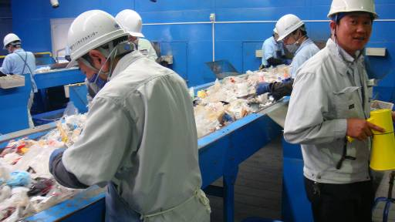
照片9-6:手選設備
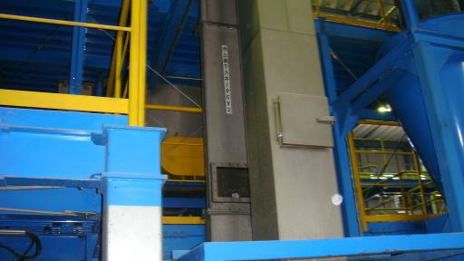
照片9-7:浮選設備
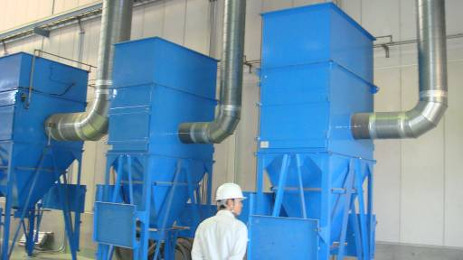
照片9-8:乾燥設備
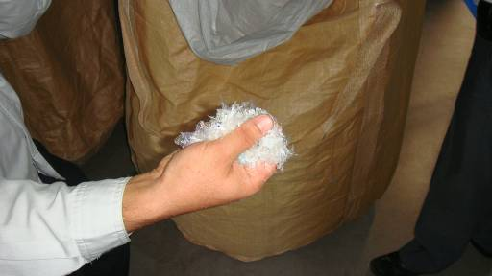
照片9-9:浮選及離心分選後之塑膠原料
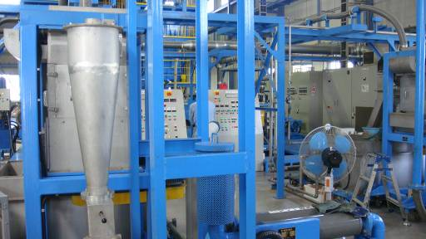
照片9-10:塑膠壓出成型設備
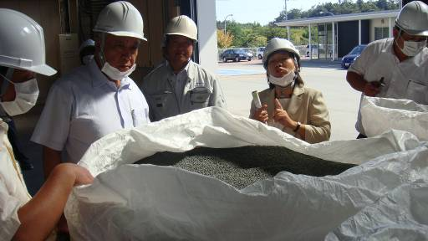
照片9-11:回收成型之塑膠粒
10. 宇部衛生工業株式會社

宇部衛生工業株式會社位於山口県宇部市大字山中字甲石700-17番地，公司創立於昭和38年，公司資本額為4千萬日幣，主要的營業項目包括廢棄或過期食物收集、運搬、資源再生為飼料等多項作業內容，照片10-1為公司社長簡報，公司由廢棄物食品回收作為飼料之產品如照片10-2。工廠整體再生流程為進料投入口，如照片10-3所示，經由選別機後進入貯存槽中備用(如照片10-4)，照片10-5為再生製程中之主要設備，減壓乾燥設備，可以將廢棄食物在70度下乾燥6小時，再經後段之微粉碎、磁選及脫脂(如照片10-6)成為飼料，照片10-7為製程最後之出貨貯存槽。

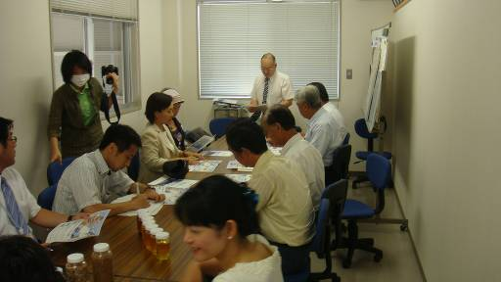
照片10-1:公司社長簡報情形
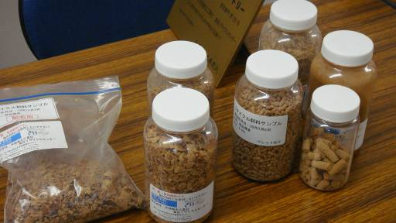
照片10-2:公司飼料產品

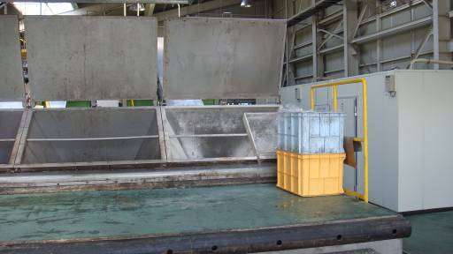
照片10-3:進料投入口
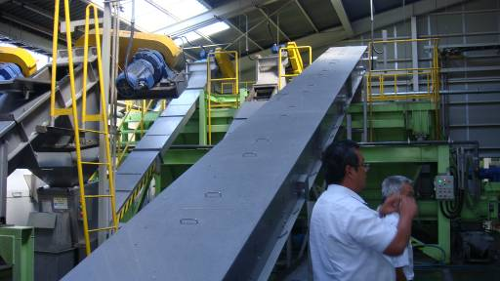
照片10-4:進料選別機及貯存槽
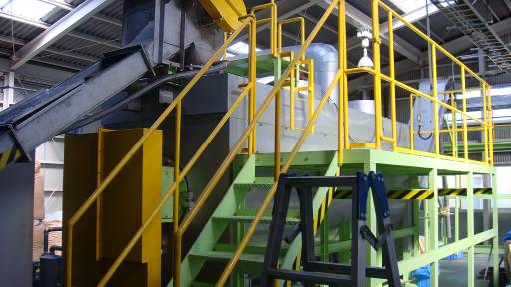
照片10-5:減壓乾燥設備
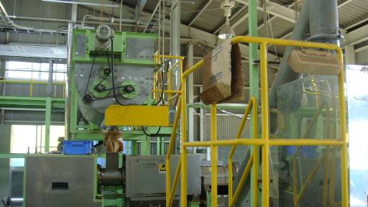
照片10-6:磁選機及脫脂設備
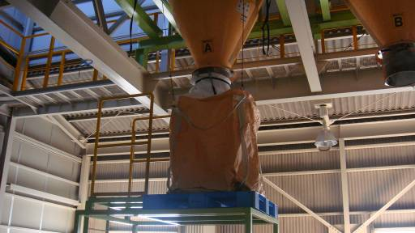
照片10-7:出貨貯槽

11.山口縣產業展

山口縣產業展舉辦目的在促進山口縣境內企業之活力，今年舉辦的城市是山口縣的下松市的展場，參展廠商從食品、工業、商業等多家廠商參展，如照片11-1及11-2所示。參展的廠商包括山口縣境內之工、商、農、漁業等公司，部份山口縣的資源再生廠商也有參展，如照片11-3的DECOS公司。另外在展場外的演講廳，由台灣資源再生協會理事長蔡敏行作專題演講，說明台灣資源再生產業之發展情形，以及與山口縣可能的商機，照片11-4為演講會場之講解情形。

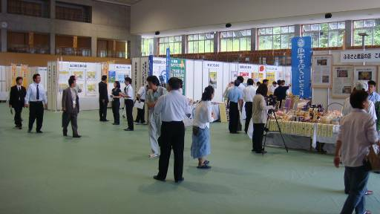
照片11-1:山口縣產業展
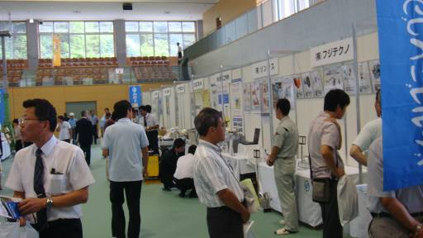
照片11-2:山口縣產業展
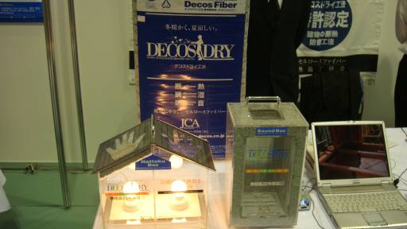
照片11-3:DECOS公司參展情形
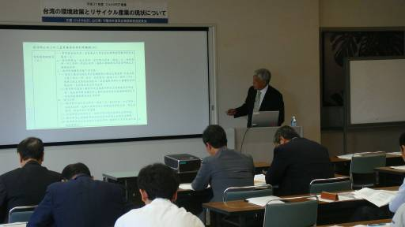
照片11-4台灣資源再生協會理事長簡報台灣資源再生產業
12. 水俁病資料館

水俁市立水俁病資料館位於熊本県水俁市明神町53，照片12-1為市立水俁病資料館，照片12-2為熊本縣環境中心。此一資料館除了希望能讓訪客加深對水俁病歷史、現狀的認識外，並希望能將相關教訓流傳後世。館內透過錄像帶、年表、照片等說明水俁病相關概念。此外，水俁病患家人擔任解說員，親身說明水俁病經驗。水俁病可以說是日本規模最大的公害疾病，單就被認定為受害的人數就超過2200人，此一疾病肇因於工廠排放一種含有甲基汞的產業廢棄物至海水中所導致的，這種病是因為廢水中甲基汞蓄積在魚類體內，在食用受到污染的魚類後，導致甲基汞侵蝕腦神經所引發的。1932年水俁工廠開始排放甲基汞，直到1968年，日本政府正式認定水俁病是因為工廠排放甲基汞所造成的一種公害病，並停止該公司的排放。熊本縣也在1977年開始施工，將含有水銀淤泥的海域封鎖填平(如照片12-3)，並處理含汞的廢棄物及污染的土壞(汞污染處理流程如照片12-4所示)，且成立水俁病資料館，即使到現在，仍然有許多人因為水俁所引發的健康問題而身陷痛苦的深淵。
水俁病受害者及因有些孕婦食用受到污染的魚類，經由胎盤造成胎兒水銀中毒而產下類似腦性小兒麻痺的先天性水俁病患，這些病患或許不容易受社會接受，所以成立照片12-5之水俁病受害者之Hot House提供這些受害者有工作及聚會的場所，能來這裏工作者都是一些症狀相對輕微的受害者，且可與外界溝通，說明自己親身經歷水俁病的經過，但他們不是要外人憐閔，而是要大家記取教訓及鼓勵。

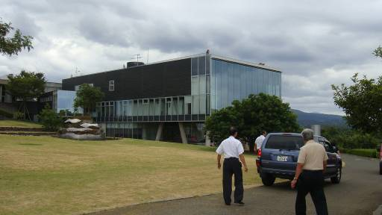
照片12-1:水俁病資料館
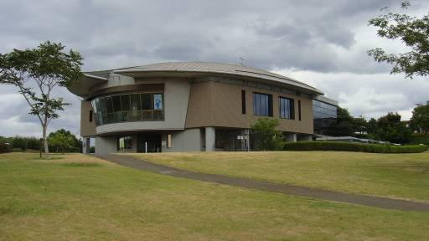
照片12-2:熊本環境中心
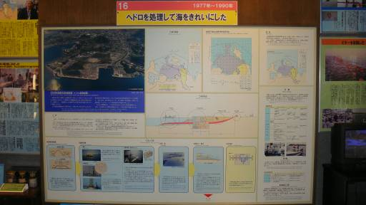
照片12-3:污染海域的處理
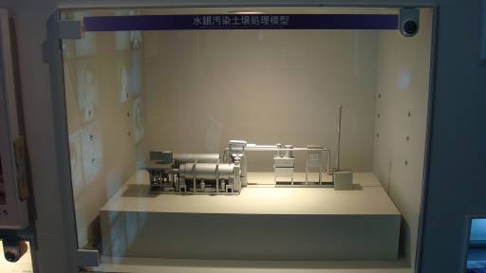
照片12-4:汞處理設備模型
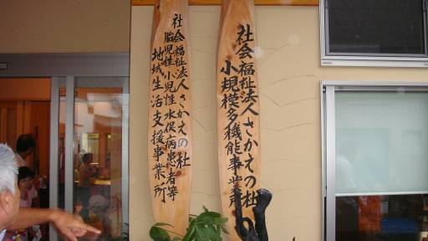
照片12-5:水俁病受害人之Hot House

五、參訪心得
本次日本三重縣及山口縣之參訪行程，總共參訪了12個單位，有包括協會、縣政府之產業機構、產業展、環境污染病變資料館、各種廢棄物處理及資源回收工廠，全程現場踏勘及訪談，多由各公司之社長親自接待，收獲非常豐富。
首先三重縣產業廢棄物協會之運作模式，可以作為台灣資源再生協會及同業公會運作之參考，對於該機構之組織模式，每年經費之籌措及運用方式，均可作為參考及借鏡。該機構之會員達300多個，而每種會員再細分為清除、處理或清理業者，每種業者之繳費方式也因其執行業務之不同而不同。
有關山口縣政府方面及下關市政府方面，對於外資企業的引進及其境內企業前往國外投資之扶持，可以說作到日本貿易振興機構所要縣、市政府層級的努力，他們都作到了。除了與台灣資源再生業界積極交流外，也舉辦相關產業展，以促進境內產業之發展，更積極鼓勵境內廠商來台尋求商機。
在工廠方面，三重中央開發株式會社為本次參觀工廠中，規模最大的資源再生及處理廠，工廠本身就是一個循環型社會的園區，除了中間處理及資源再生外，也擁有最終處分場，幾乎所有的廢棄物都可以在這個廠內妥善處理或資源化，且園區整體規劃完善，是國內資源再生及處理業界，應該要學習的對象。喜樂礦業公司是含油廢棄物之總合處理工廠，幾乎所有含有油的廢棄物都可以由該公司予以妥善處理，除了可回收之燃料油再生成重油替代品外，不能回收者也經由焚化爐回收其熱能，最後的焚化灰渣經由熔融爐作成土木資材。上杉公司也算是金屬及非金屬回收很完備的公司，鐵、銅、鋁之回收製程相當完備，另外也積極開發電子廢料中之稀有金屬及貴金屬之回收，非金屬的項目也很完整。DECOS公司在紙纖維的回收及再生纖維的再利用作為斷熱、調濕、吸音之建材，具有市場之獨特性及競爭力，是相當有潛力的技術及公司。宇部材料工業公司之海水回收氫氧化鎂技術，也是相當不錯之技術，如能再從海水中回收鍶、銣、鋰、鈾、鉬等金屬，則公司發展更是無可限量。廣島工業公司對於廢塑膠之回收也作得不錯，由於日本在廢塑膠之收集，PE、PP、PS是混在一起的，該公司可以將三種不同之塑膠分離，回收再生成其他塑膠製品，PS是回收再生成玩具及文具等製品，PE及PP回收再生成塑膠粒原料再用，分選技術難度相當高。
此外，山口乳酪公司及宇部衛生公司都是有機廢棄物資源化之技術，山口乳酪公司將廢牛乳及其相關製品，經由厭氧消化發酵產生甲烷氣，燃氣鍋爐產生蒸氣，作為乳製品生產線上蒸氣消毒之用，發酵後之殘渣在乾燥後，可以作為牧場之肥料之用。宇部衛生公司則經由乾燥技術，將廢棄食品轉化成無毒無臭的飼料，作為養殖業的飼料也都是很好的資源化技術。
行程的最後參觀了水俁病資料館及受害者Hot House，這是此趟旅程最感人的行程，汞污染所造成的環境病變—水俁病，是如何在20世紀初期，在人類還不是很清楚環境污染所帶來的疾病之前，發生在日本不幸的污染公害事件，受害者在初期甚至還受到民眾歧視，當政者及工廠當局對於污染環境的態度也有所偏差，才導致這場不幸的環境污染公害事件，目前還有因為孕婦吃了受汞污染的食物而生出先天性水俁病患的受害人。由這些水俁病的受害者的經驗談及親身經歷，全體人類都需要努力保護環境，絕對不可以再犯相同的錯誤，人類必需從水俁病的傷害中學習寶貴的經驗。

